
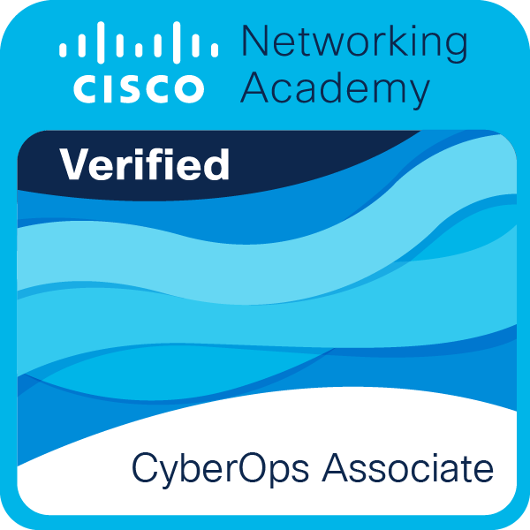

HAMZA EL FATHI SOFYANI

CONTACTO DIRECTO
UBICACIÓN
Ávila / Madrid, España
TELÉFONO
+34 609 38 64 12
EMAIL
hamzaelfathisofyani@gmail.com
GITHUB
github.com/faathii
PORTFOLIO
faathii.github.io (Online)
FORMACIÓN ACADÉMICA
Grado en Ing. Informática UNED (Cursando actualmente) 2025 - Actualidad
Especialización Ciberseguridad Formación Técnica Avanzada (540h) 2024 - 2025
Técnico SMR (Grado Medio) Sistemas Microinformáticos y Redes 2013 - 2015
Acceso Universidad (+25)
Prueba Oficial Superada
2024
CERTIFICACIONES CISCO
Cisco CyberOps Associate
Verified Networking Academy • SOC & Threat
Introduction to Cybersecurity
Verified Networking Academy • Defense
5 MÓDULOS TÉCNICOS ACREDITADOS:
- Defensa Perimetral & Firewalls (SPI)
- Detección de Amenazas & Malware
- Criptografía & Claves PKI (SHA-256)
- Seguridad de Redes & Conmutación
- Gobernanza & Protección de Activos
IDIOMAS & APTITUDES
Español: Nativo Inglés: B1 Técnico
Liderazgo de equipos • Resolución de incidencias bajo alta presión • Autodidacta • Adaptación a nuevas tecnologías.
- DISPONIBLE // INCORPORACIÓN
INGENIERO DE SISTEMAS CIBERFÍSICOS | EDGE AI | CIBERSEGURIDAD | FULL-STAC

PERFIL PROFESIONAL

Técnico IT e Ingeniero de Sistemas especializado en infraestructura de sistemas, ciberseguridad defensiva certificada por Cisco y creación de modelos de Inteligencia Artificial aplicados a Edge Computing (Raspberry Pi 5) y análisis de series temporales. Amplia solvencia en administración de entornos Windows Server (Active Directory), Linux, Microsoft 365 / Entra ID y virtualización. Combina ingeniería de hardware físico (diseño y ruteo de PCBs en KiCad) con desarrollo de software de alta concurrencia en Python, C# (.NET), C++ y TypeScript.
Enfoque determinista en resolución de incidencias críticas, auditoría perimetral y optimización de procesos operativos.
PROYECTOS DE INGENIERÍA & INNOVACIÓN
PRODUCCIÓN & LAB

iQsense 2.0 — Sistema Ciberfísico & Edge AI para Control Climático
Tecnologías: Edge AI (ONNX) • Raspberry Pi 5 • KiCad PCB 2-Layers • Python Daemon • Telemetría
Modelo de IA entrenado para predicción en tiempo real de Déficit de Presión de Vapor (VPD) e inercia térmica (<18ms). Placa PCB dedicada acoplada al GPIO, telemetría continua de 12 sensores radiculares y control proactivo de 13 actuadores físicos.

HFS-Sentry — Suite Modular de Ciberseguridad & Diagnóstico Perimetral
Tecnologías: Pure Python 3 (Zero Dependencies) • Sockets Asíncronos • ThreadPool • UFW / iptables Ecosistema táctico de 7 herramientas: escaneo de puertos concurrente con banner grabbing, ingesta forense de logs SSH con script de bloqueo activo, verificación X.509/TLS, sweep ARP/ICMP y monitor FIM con hashes
SHA-256.

CryptoQuant — Motor Cuantitativo de Trading & IA Predictiva
Tecnologías: Machine Learning • Time-Series (OHLCV) • Validación Walk-Forward • Node.js • WebSockets
Entrenamiento de modelos supervisados sobre millones de ticks de series temporales financieras. Feature engineering de 45 variables estocásticas por vela, erradicación de look-ahead bias y ejecución de baja latencia.

OmniStream — Agregador Unificado de Streaming & Deep Linking
Tecnologías: Python Desktop • pywebview Bridge • TMDb API • Custom URI Protocol • PyInstaller .exe
App de escritorio que unifica el catálogo legal de 9 plataformas en España (Netflix, Prime, etc.) con resolución nativa de protocolos URI de escritorio (nflx://) y empaquetado autónomo con wizard de instalación.

EXPERIENCIA PROFESIONAL & LIDERAZGO
Encargado de Operaciones & Liderazgo de Equipos Sep 2018 – Oct 2024

Empresa: Grupo Zena Pizza
- Gestión integral del establecimiento, coordinación y liderazgo de personal operativo bajo alta demanda.
- Optimización de tiempos de producción, auditoría de estándares de calidad y resolución técnica de contingencias. Encargado Técnico de Operaciones y Maquinaria Mar 2017 – Mar 2018 Empresa: Multilogic S.L.
- Supervisión y calibración de maquinaria técnica especializada, control de rendimientos y formación de operadores.
COMPETENCIAS TÉCNICAS (B.O.M. STACK)
SISTEMAS & CLOUD
Windows Server, Active Directory, Linux (Debian, Kali, Ubuntu), M365, Entra ID, VMware, Docker.
PROGRAMACIÓN & IA
Python (Asyncio, NumPy, Pandas, Scikit-Learn), C# (.NET Core), C++, Java, APIs REST, WebSockets, Git.
REDES & SEGURIDAD
Cisco CyberOps, Hardening perimetral, TCP/IP, VLANs, VPNs, Wireshark, Nmap, RSA, SHA-256, UFW/iptables.
HARDWARE & CAD
Diseño de PCBs (KiCad), Raspberry Pi 5, ESP32, Blender Python API, CAD paramétrico, Impresión 3D FDM.

